GEOGRAFIA - KLASA 8
Temat 5: Arktyka – położenie i środowisko geograficzne.
Podręcznik - moduł 26, str. 120-123
Atlas -mapy fizyczne, krajobrazowe i gospodarcze.
Sporządź notatkę według poniższych punktów:
- Określ położenie Arktyki, wyjaśnij od czego pochodzi jej nazwa.
- Na mapie Arktyki podpisz kontynenty, państwa , morza, ocean, cieśniny, wyspy, archipelagi.
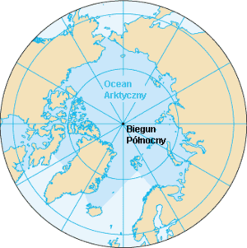
- Scharakteryzuj warunki klimatyczne Arktyki na podstawie klimatogramu ryc. 26.A:
- temperatury
- opady
- i inne : wiatry, zorza polarna, zjawisko dnia i nocy.

- Wyjaśnij i zapamiętaj pojęcia: lądolód, wielki pak polarny, góry lodowe.
- Fauna i flora Arktyki.
- Zasoby surowcowe Arktyki - roszczenia do jej obszarów.
- Działalność człowieka w Arktyce.
- Historia zdobycia Bieguna Północnego.
- Polska działalność w Arktyce.

Oglądnij filmy:
https://www.youtube.com/watch?v=jwhRacHb4W0
https://www.youtube.com/watch?v=ntCuSBb-xW0

Zdjęcia lub skany własnoręcznie napisanej notatki prześlij na maila: irena.bubula@onet.pl

Temat 6: Antarktyda – wspólne dobro ludzkości .
Podręcznik - moduł 27, str. 124-128.
Atlas – mapa fizyczna.
Sporządź notatkę według poniższych punktów:
- Określ położenie Antarktydy, pochodzenie nazwy.
- Historia odkrycia siódmego kontynentu Ziemi oraz zdobycia Bieguna Południowego.
- Na mapie podpisz oceany, morza, wyspy, półwyspy, krainy Antarktydy, najwyższy szczyt, lodowce szelfowe.

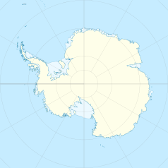
- Określ warunki klimatyczne na Antarktydzie w półroczu zimowym i letnim - klimatogram ryc. 27 A
- temperatury
- opady
- wiatry
- burze śnieżne
- fatamorgana
- zorza polarna

- Cechy ukształtowania powierzchni Antarktydy Wschodniej i Antarktydy Zachodniej.
Wyjaśnij pojęcia:
- lodowiec szelfowy
- nunatak

- Osobliwości fauna Antarktydy. Dlaczego możliwe jest jej życie na pustyni lodowej.
- Działalność człowieka na Antarktydzie – polska stacja badawcza.
- Układ Antarktyczny i jego postanowienia.
Oglądnij filmy:
https://www.youtube.com/watch?v=-dmXSqx2qRU

Zdjęcia lub skany własnoręcznie napisanej notatki prześlij na maila: irena.bubula@onet.pl

